解题分析和过程：

根据图像来看路1不受其他道路影响，然后因为当2绿灯时,3号和4号都必须停,且2号红灯时,3号和4号才通过。

3号路车流量大于4号路的车流量,所以2号路口需要一个红绿灯,3号和4号共用一个红绿灯。

设2号绿灯时间为t1,红灯时间为t2,一个红绿灯周期为T和每辆车的通过路口的时间t由人可推出3号红绿灯与2号相反。

通过设定t2的时间，再由t1，t2的关系（在2号路口t1时间里要通过t2和t1时间里积累的全部车），以及周期T和t2的关系构成两个函数相交的一次函数，可以看到交点就是最优解。

代码：

global t1;

global t2;

t=0.8;

t2=0:1:80;

t1=(12\*t\*(t2))/(60-12\*t);

T=80-t2;

if t<=0|t>=60/18|t2<=T\*t\*18/60

disp('eror'),end

plot(t2,t1,'g',t2,T,'r')

结果：

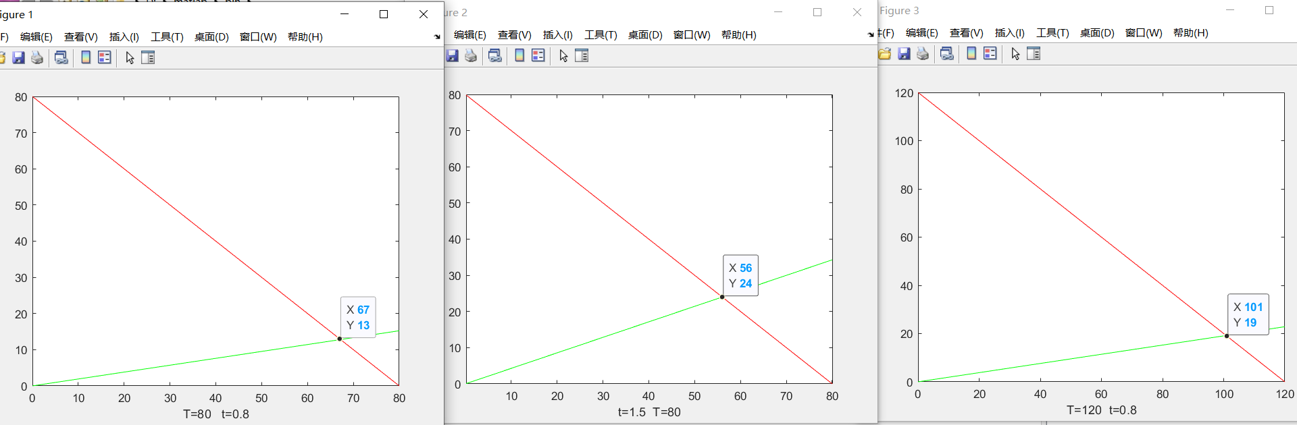

由图1和图3对比可发现，随着t的增大，绿灯时间减小红灯时间增大，由图1和图2对比可发现，随着T的增大，红绿灯的比值增大。可根据实际需要来调整周期T。要注意的是这个条件t2>=T\*t\*18/60，由公式可以看出，T和t只要设置的不是很离谱，都可以满足这个条件，不满足会输出eror来通知